

TC.

KARAMANOĞLU MEHMETBEY ÜNİVERSİTESİ

MÜHENDİSLİK FAKÜLTESİ

**BULANIK MANTIK**

Hazırlayan

Beyza KALCI

Bilgisayar Mühendisliği

Final Ödevi

**İÇİNDEKİLER**

* ÖZET
* BULANIK KONTROLÜN GENEL ŞEMASI
* ÜYELİK FONKSİYONLARI, DİLSEL İFADELER VE GRAFİK
* RULES TABLOSU
* INPUTLAR
* OUTPUT
* KURALLARIN MATLAB ÜZERİNDE GÖSTERİLMESİ
* ÇALIŞMANIN ÖRNEKLER ÜZERİNDE GÖSTERİLMESİ
* SONUÇLAR VE ÖNERİLER
* KAYNAKÇA

**OYUN ÜRETİCİSİNİN MALİYETİNİ BULANIKLAŞTIRMA YÖNTEMLERİ İLE TAHMİNLENMESİ**

**ÖZET:**

Üretilen mal ve hizmetler için katlanılan bazı maliyetleri önceden kestirmek güç olmakla birlikte oyun üreticileri belirsiz şartlarda karar vermek zorunda kalmaktadır. Rekabet ortamında bütün üreticiler varlıklarını sürdürmek için doğru ve güvenilir maliyet tahminlemesine ihtiyaç duymaktadır. Bu çalışma ile bir oyun üreticisinin grafik kalitesi, müzik/ses kalitesi, hikaye kalitesi ve oyun geliştirici ekibin büyüklüğü gibi etkenleri göz önünde bulundurarak elde edilen verileri bulanık mantık yöntemi ile modellenerek maliyet tahminlemesi gerçekleştirilmiştir.

**BULANIK KONTROLÜN GENEL ŞEMASI:**

Grafik Kalitesi

Bulanıklaştırma

Müzik/Ses Maliyet

Hikaye Kalitesi

Ekip Büyüklüğü

**ÜYELİK FONKSİYONLARI, DİLSEL İFADELER VE GRAFİK:**

Çok iyi, iyi, orta, kötü, çok kötü, büyük, orta, küçük

**RULES TABLOSU:**

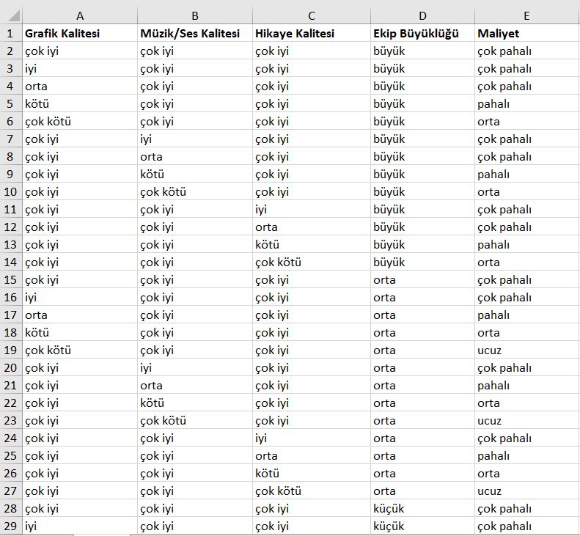

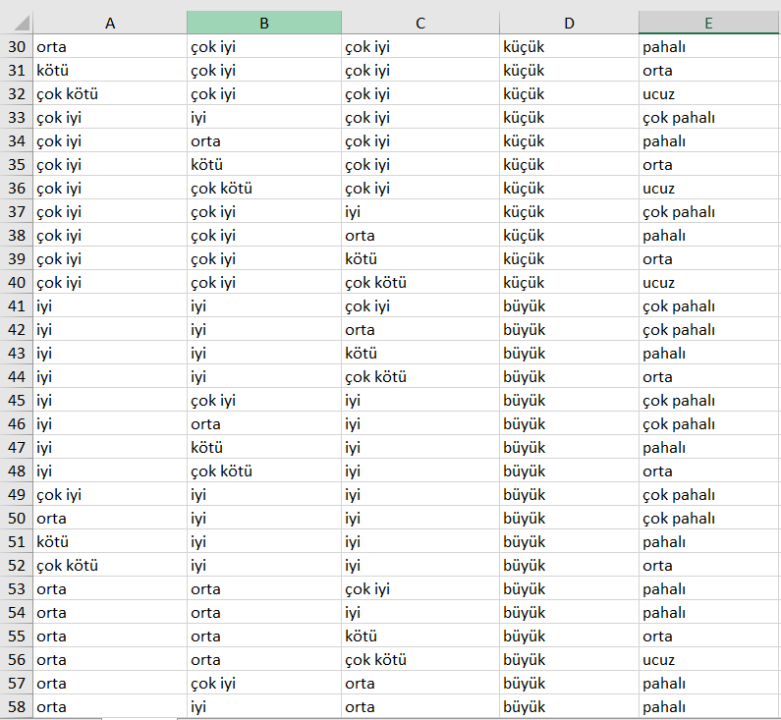

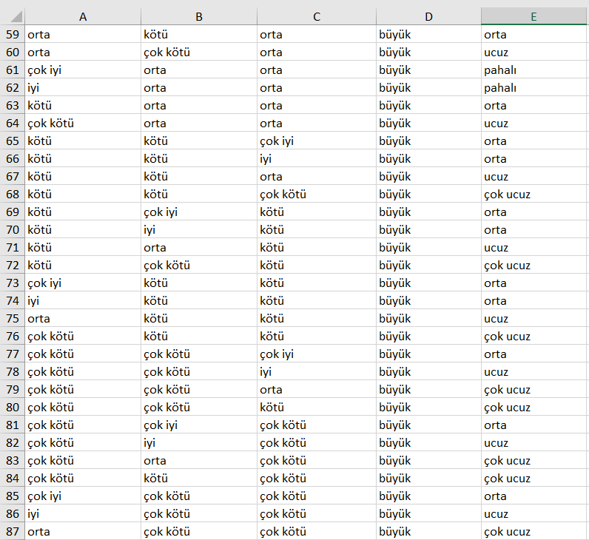

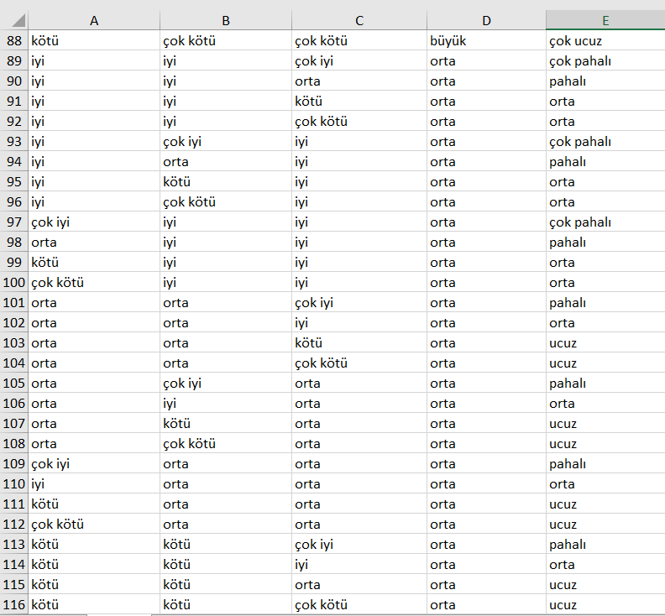

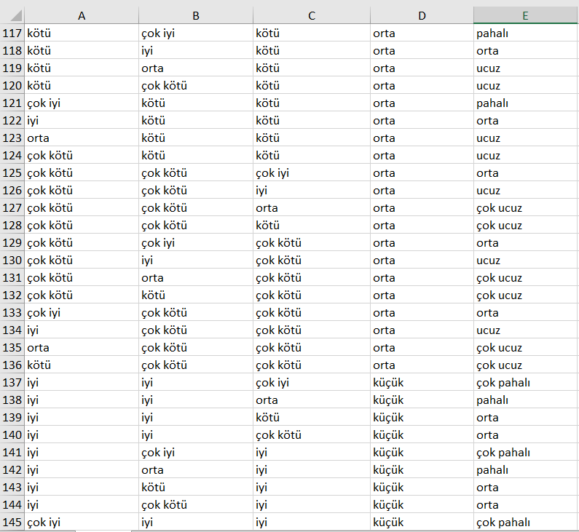

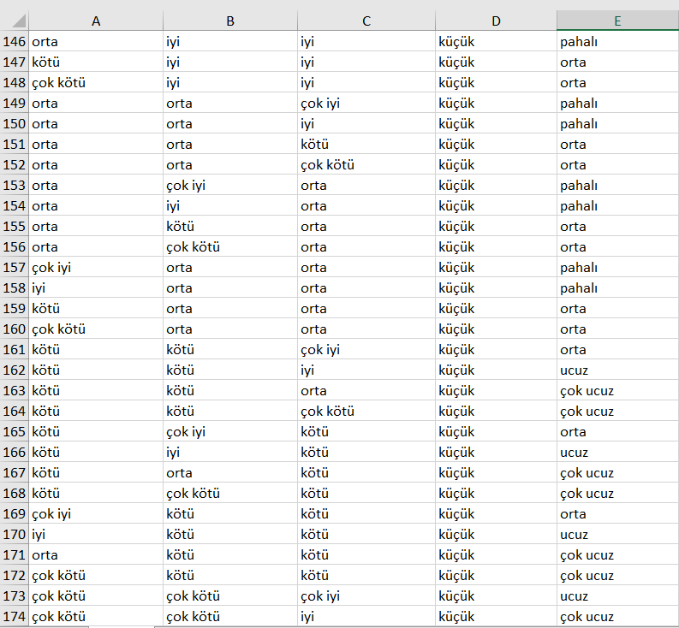

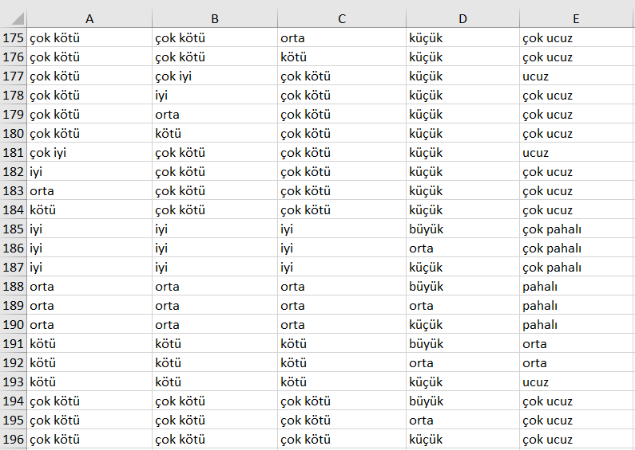

**INPUTLAR:**

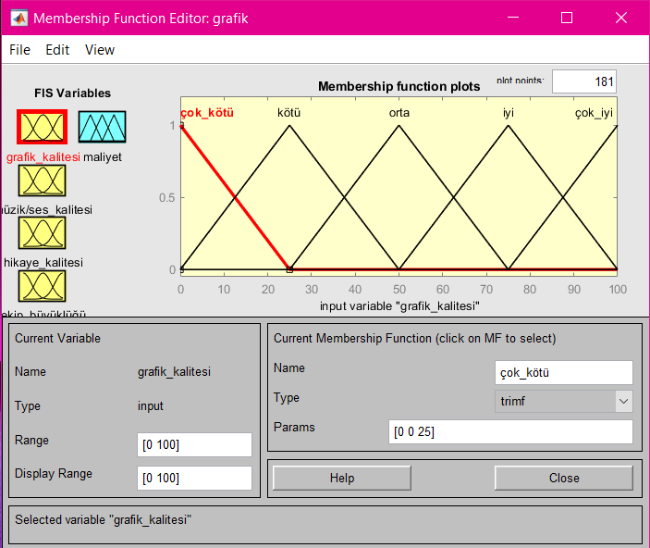

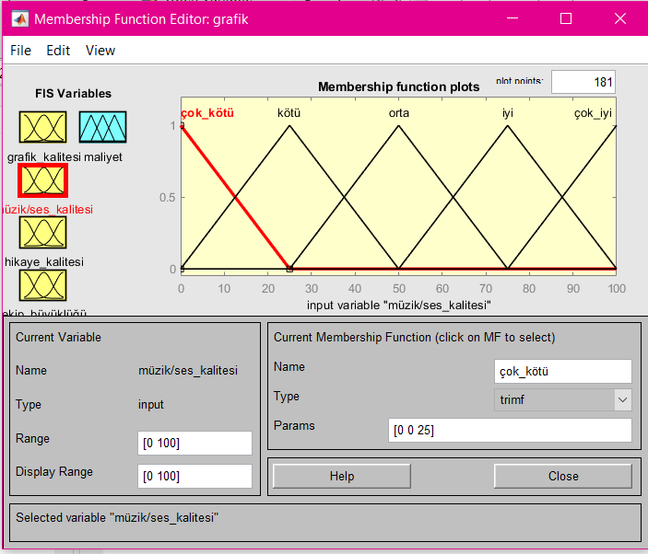

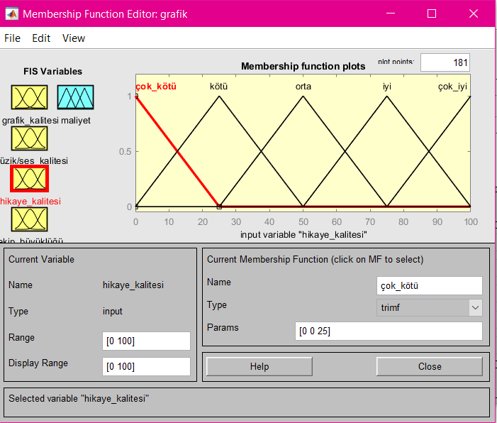

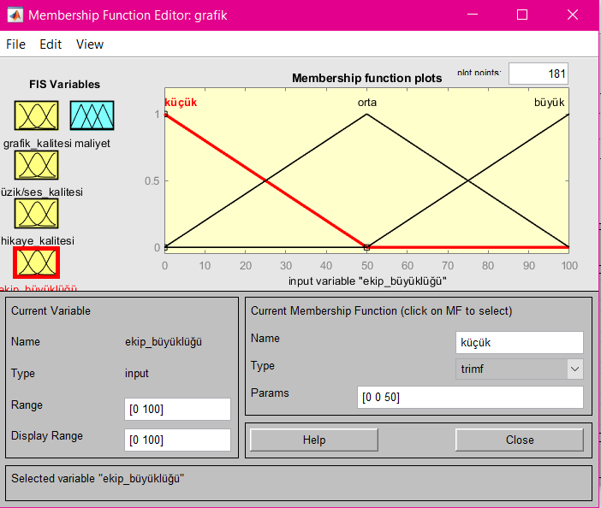

**OUTPUT:**

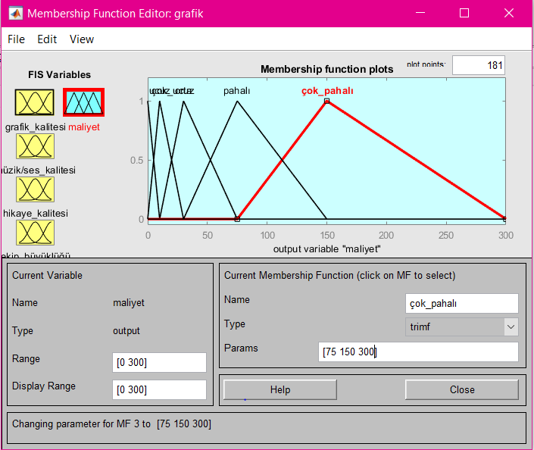

**KURALLARIN MATLAB ÜZERİNDE GÖSTERİLMESİ:**

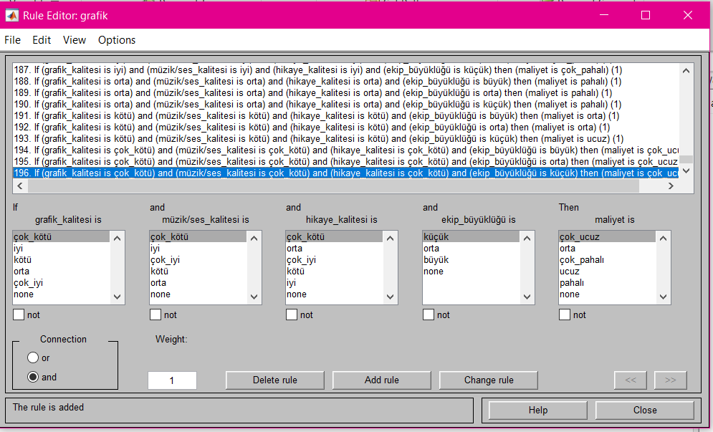

**ÇALIŞMANIN ÖRNEKLER ÜZERİNDE GÖSTERİLMESİ:**

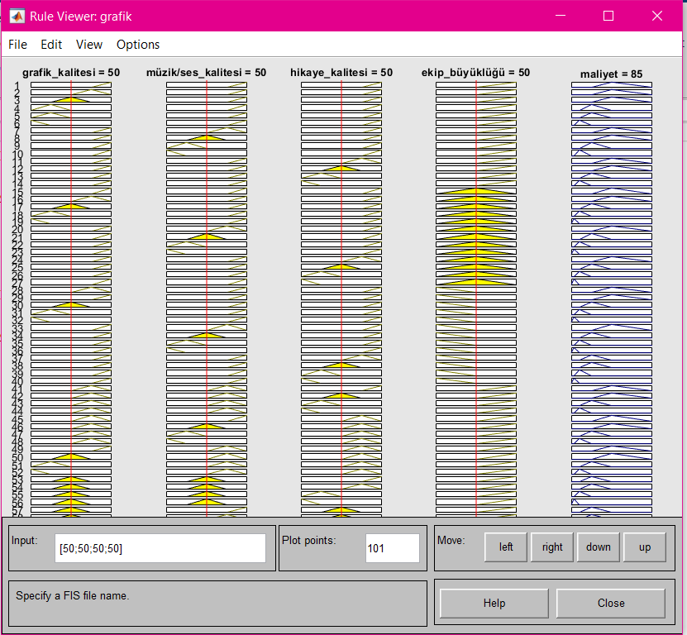

Inputlar [grafik kalitesi, müzik/ses kalitesi, hikaye kalitesi, ekip büyüklüğü]=[50,50,50,50] ve centroid methodu girildiğinde çıkan sonuç [maliyet] = 85’tir.

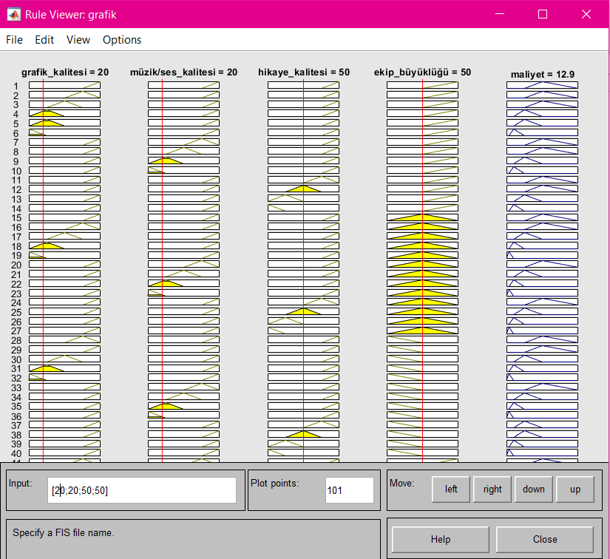

Inputlar [grafik kalitesi, müzik/ses kalitesi, hikaye kalitesi, ekip büyüklüğü]=[20,20,50,50] ve centroid methodu girildiğinde çıkan sonuç [maliyet] = 12,9’dur.

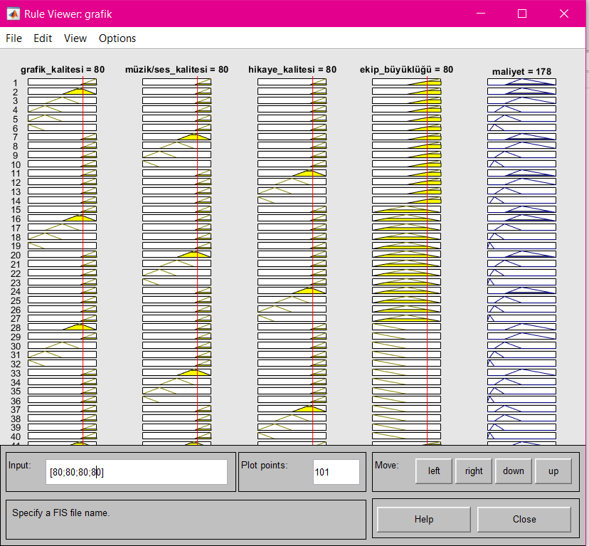

Inputlar [grafik kalitesi, müzik/ses kalitesi, hikaye kalitesi, ekip büyüklüğü]=[80,80,80,80] ve centroid methodu girildiğinde çıkan sonuç [maliyet] = 178’dir.

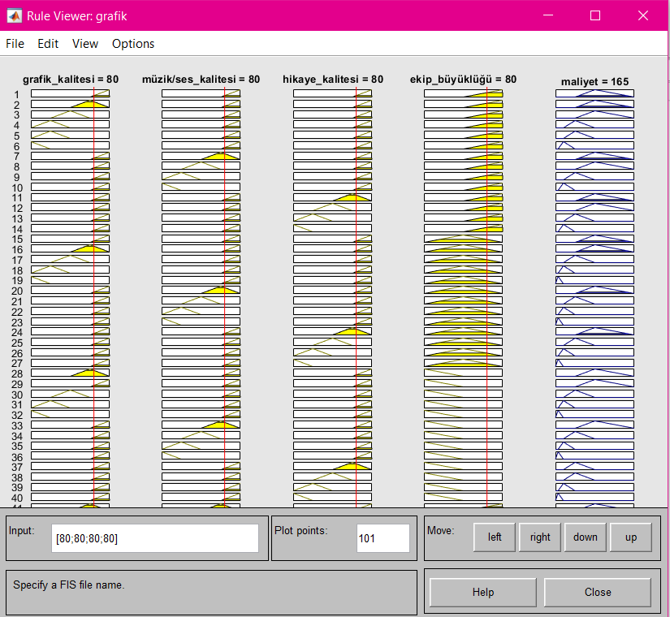

Inputlar [grafik kalitesi, müzik/ses kalitesi, hikaye kalitesi, ekip büyüklüğü]=[80,80,80,80] ve mom methodu girildiğinde çıkan sonuç [maliyet] = 165’tir.

**SONUÇLAR VE ÖNERİLER:**

Bulanıklaştırma işleminin sonucunda elde edilen verilere göre;

Grafik kalitesi, müzik/ses kalitesi, hikaye kalitesi ve oyun geliştirici ekip büyüklüğü arttıkça maliyetin arttığı,

grafik kalitesi, müzik/ses kalitesi, hikaye kalitesi ve oyun geliştirici ekip büyüklüğü azaldıkça maliyetin azaldığı görülmüştür.

**KAYNAKÇA**

* https://www.mathworks.com/products/fuzzy-logic.html